Онлайн-семинар для педагогов и руководителей образовательных организаций «НПО: новости, практики, открытия»
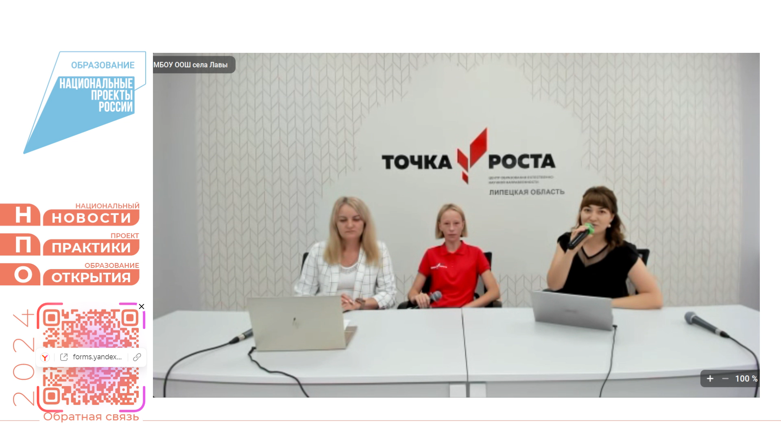
Учителя МБОУ «СОШ №11» ИМОСК приняли участие в семинаре, который проводил Центр просветительских инициатив. В преддверии начала учебного говорили о достижениях прошлого года и планах на новый учебный год.

